6 Testes de avaliação

Os testes de avaliação incluem questões com elevada diversidade no que diz respeito ao grau de dificuldade e à tipologia.
Num mesmo grupo de questões os alunos são chamados a mobilizar aprendizagens diversas para a interpretação da informação disponibilizada. Assim, pretende-se avaliar os conhecimentos adquiridos e a sua aplicação crítica a diferentes contextos. Esta aplicação é essencial para os temas da sustentabilidade e da conservação da natureza, para os quais a participação cívica é fundamental. Preparar cidadãos suficientemente informados para terem uma perspetiva crítica perante os desafios da sustentabilidade é uma preocupação que presidiu à elaboração dos conteúdos do manual À Descoberta da Vida e que também deve presidir à avaliação dos alunos.

Nome Ano Turma N.º Data

Teste de Avaliação 1
A célula com unidade básica da biodiversidade

I

Biodiversidade no sapal

Junto à foz do rio Guadiana, a Reserva Natural do Sapal* de Castro Marim e Vila Real de Santo António é uma das principais zonas húmidas do país, tendo sido distinguida a nível internacional pela Convenção de Ramsar. Trata-se de uma área de proteção especial, onde coabitam diversas espécies de plantas e animais. Durante todo o ano, 153 espécies diferentes de aves, que incluem flamingos, cegonhas, alfaiates, pilritos, borrelhos e pernas-
-vermelhas, procuram a reserva como local de residência fixa, temporária ou como zona de passagem. É local de abrigo e de reprodução para numerosas espécies aquáticas, entre as quais 34 de moluscos, 10 de peixes, 11 de anfíbios e 6 de crustáceos, funcionando como um berçário natural para estas espécies.
A grande riqueza da flora, que conta com mais de 400 espécies de plantas, faz deste local um paraíso botânico. A vegetação do sapal é dominada por espécies altamente resistentes à salinidade, de entre as quais se destaca a morraça, planta que suporta longos períodos de submersão. As figuras 1 e 2 ilustram, respetivamente, a morraça e o flamingo existentes no sapal de Castro Marim.
Adaptado de http://www.algarve-portal.com/pt/

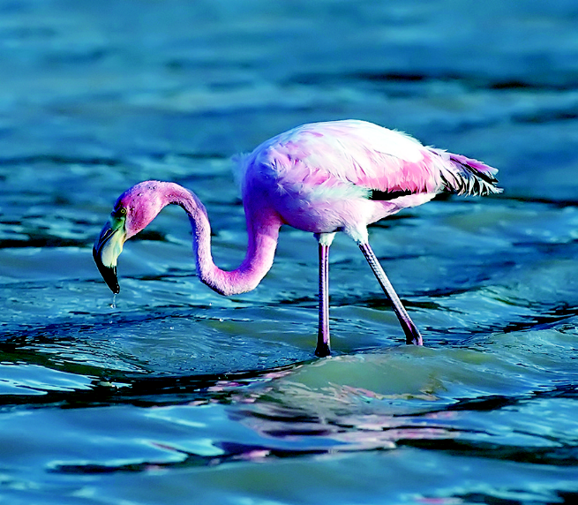
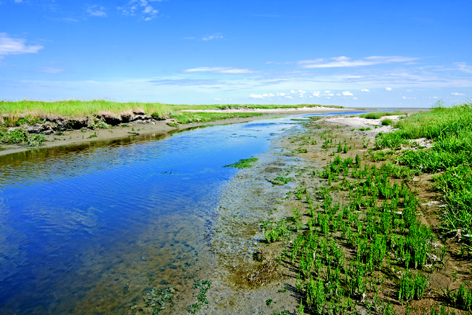
Figura 2 Flamingo.
Figura 1 Morraça.

1. Seleciona a opção que completa corretamente a afirmação.
O texto ilustra a biodiversidade do sapal de Castro Marim uma vez que se refere:
(A) à variedade de espécies animais existentes.
(B) à riqueza da flora existente.
(C) à diversidade de formas de vida presentes.
(D) ao reconhecimento internacional deste local.

*Sapal – Zona vasosa (lodosa) que fica parcialmente emersa na maré vazia e que é colonizada por um conjunto de plantas e animais capazes de resistir à imersão e emersão regulares, causadas pelas marés.

2. A diversidade entre os seres vivos expressa-se em diferentes aspetos.
2.1 Com base no texto, indica exemplos da expressão dessa diversidade ao nível:
a) da locomoção;
b) do revestimento do corpo.
2.2 Indica uma característica comum a todos os seres vivos e que é referida no texto.
2.3 Apresenta dados do texto que justifiquem a afirmação: «O sapal apresenta grande diversidade de espécies.»
2.4 Seleciona a opção da chave que classifica corretamente as afirmações.
Afirmações
I. A biodiversidade expressa-se, por exemplo, na multiplicidade de espécies.
II. A biodiversidade está relacionada também com as múltiplas relações das espécies entre si e com o meio.
III. A biodiversidade reflete-se na uniformidade dentro de cada espécie.
Chave
(A) A afirmação I está certa. As afirmações II e III estão erradas.
(B) As afirmações I e II estão certas. A afirmação III está errada.
(C) A afirmação I está errada. As afirmações II e III estão certas.
(D) As afirmações I e III estão certas. A afirmação II está errada.

3. Apesar da imensa diversidade, todos os seres vivos possuem em comum o facto de serem constituídos por células. A figura 3 representa um tipo de célula eucariótica.

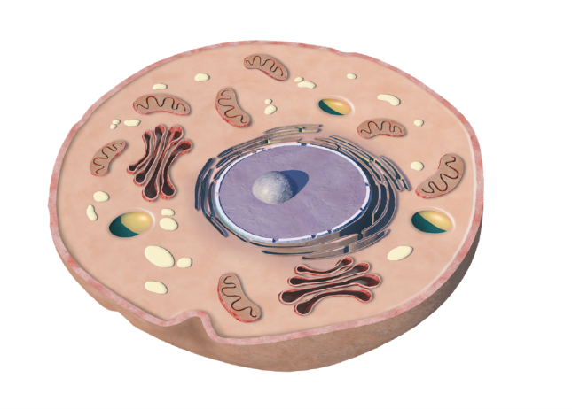

Figura 3 Célula eucariótica.

3.1 Seleciona a opção que completa corretamente a afirmação.
A figura 3 representa uma célula eucariótica porque:
(A) tem material genético.
(B) tem membrana celular.
(C) tem citoplasma.
(D) possui núcleo individualizado.

3.2 A célula representada na figura 3 não poderá pertencer à morraça mas sim ao flamingo. Justifica a afirmação.
3.3 Considerando a célula representada, classifica cada uma das afirmações como verdadeira (V) ou falsa (F).
(A) A célula apresenta um baixo nível de complexidade em relação a uma célula procariótica.
(B) O núcleo regula a atividade celular.
(C) O limite da célula designa-se membrana celular.
(D) Na célula estão presentes organitos membranares como os cloroplastos.
(E) Os organitos celulares presentes são membranares e não membranares.
(F) A célula é revestida por uma cápsula.
(G) O material genético está disperso no citoplasma.
(H) A membrana celular é totalmente impermeável.
3.4 Tendo em conta a evolução do conhecimento da célula, comenta a afirmação: «O avanço da ciência caminha de mãos dadas com o avanço da tecnologia.»

4. Existem diferentes níveis de organização biológica. Estes níveis estão representados na tabela I.
4.1. Completa a tabela, preenchendo os espaços em branco.

Tabela I – Níveis de organização biológica.
1. | A. Grupos de células com estrutura e função comuns.
2. | B. Formada pela união de átomos do mesmo elemento químico ou de elementos diferentes.
3. Órgãos | C.
4. Célula | D.
5. | E. Constituído por sistemas de órgãos.
- 6. Sistema de órgãos | F.
7. | G. A mais pequena unidade de um elemento químico.

4.2. Ordena os números de 1 a 7, estabelecendo a ordem correta dos níveis de organização biológica. Começa pelo número 7.

Nome Ano Turma N.º Data

Teste de Avaliação 2
A Terra como um sistema capaz de gerar vida

I

A formação da Terra e da atmosfera

Atualmente, a ciência considera que a Terra e os restantes astros do Sistema Solar se formaram há 4600 Ma, a partir de uma nébula inicial de gases e poeiras. A formação da Terra e da sua atmosfera terá sido um processo gradual que passou por várias etapas. A figura 1 ilustra, através dos esquemas I, II, III e IV, estas principais etapas.
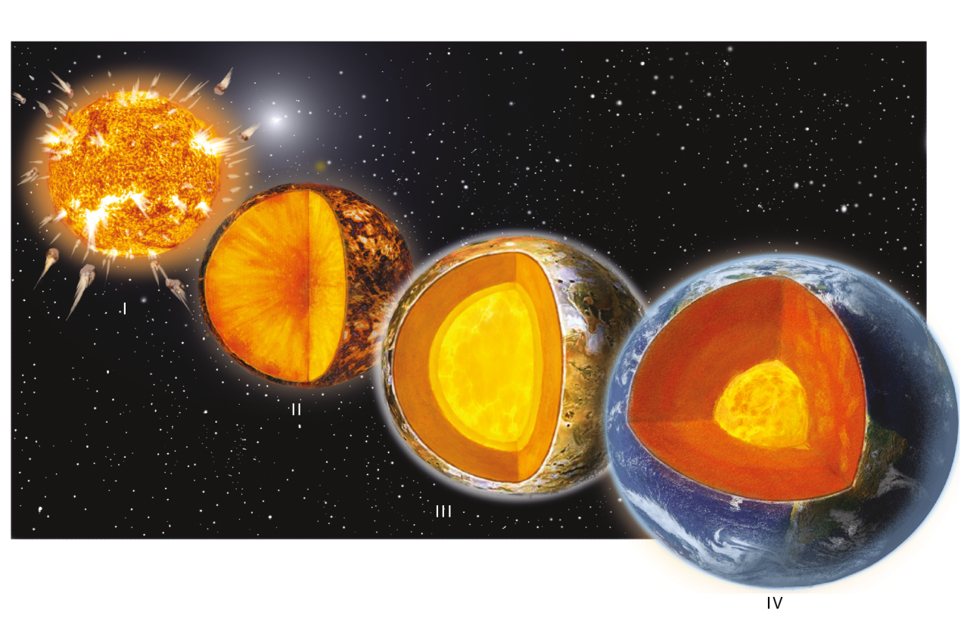

Figura 1 Etapas da formação da Terra e da sua atmosfera primitiva.

1. Ordena a sequência de acontecimentos seguintes, referentes às etapas de formação da Terra e da sua atmosfera primitiva, de forma a estabelecer a sequência cronológica correta dos acontecimentos.
(A) Arrefecimento da superfície da Terra e formação dos oceanos.
(B) Diferenciação da Terra em crosta, manto e núcleo; formação da atmosfera primitiva.
(C) Acreção.
(D) Aumento da temperatura devido aos impactes e à desintegração dos elementos radioativos.
(E) Existência de uma nébula primitiva.

2. Faz a correspondência entre os acontecimentos (A), (B) e (C), descritos na questão anterior, e os esquemas da
figura 1.

3. Refere qual dos acontecimentos ilustrados nos esquemas I a IV da figura 1 é responsável pelo aumento de massa da Terra. Justifica a tua resposta.

4. Seleciona a opção que completa corretamente a afirmação.
A atmosfera primitiva terá resultado:
(A) de uma desgaseificação do planeta aquando da sua formação.
(B) da atividade dos seres vivos fotossintéticos.
(C) da atividade dos primeiros animais.
(D) da acreção.

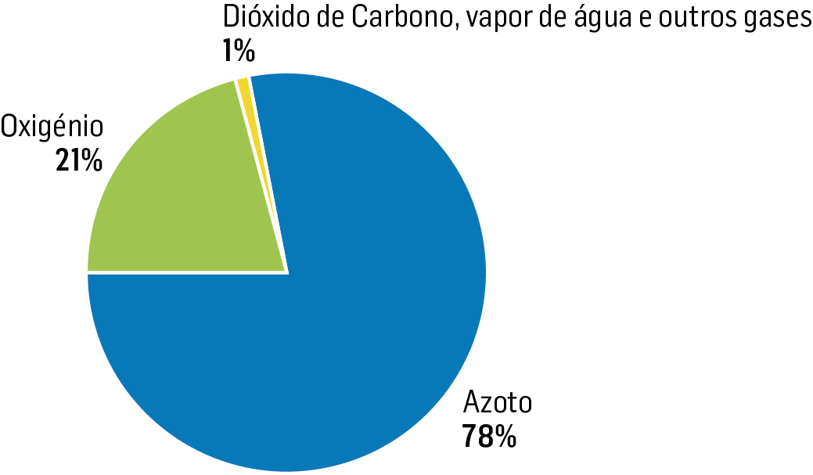
5. A atmosfera inicialmente formada foi sofrendo alterações, tendo-se verificado uma redução da concentração de dióxido de carbono e um aumento da concentração de oxigénio, gás que seria inexistente na atmosfera primitiva. O gráfico da figura 2 ilustra a composição atual da atmosfera terrestre.
5.1 Relaciona a evolução da composição da atmosfera, relativamente ao dióxido de carbono e ao oxigénio, com a atividade dos seres vivos.
5.2 Explica o contributo da atmosfera terrestre para o dinamismo externo da Terra.
Figura 2 Composição da atmosfera atual.

II

A origem da vida

Filósofos e pensadores discutem a questão da origem da vida há milénios. Alguns viam a vida como eterna, sem um início. Aristóteles acreditava que algumas formas de vida, talvez todas, surgiam espontaneamente. Esta ideia, que não era exclusivamente sua, baseava-se na observação direta: as plantas surgem subitamente num solo fértil depois da chuva e as larvas materializam-se na carne em decomposição. No início do século XX, Aleksandr Oparin, um bioquímico russo, propôs e desenvolveu a ideia de que a vida teve origem no ambiente quente e húmido da antiga superfície terrestre, sob uma atmosfera constituída essencialmente por metano. Os antigos mares, segundo Oparin, eram ricos em moléculas orgânicas simples que reagiram formando moléculas cada vez mais complexas, acabando por dar origem a proteínas que, por sua vez, se terão organizado em pequenas esferas (coacervados), percursoras das células. As primeiras células teriam sido semelhantes às atuais bactérias. Quase 30 anos depois de Oparin publicar estas ideias, Stanley Miller e Harold Urey montaram um dispositivo experimental no qual simularam algumas das condições da Terra primitiva, previstas por Oparin, tendo conseguido que se formassem moléculas orgânicas.
Adaptado de J. D. Macdougall, Uma História Breve do Paneta Terra

1. Indica qual a designação da teoria sobre a origem da vida defendida por Aristóteles.

2. Apresenta as evidências referenciadas no texto e que suportavam a teoria de Aristóteles.
3. Seleciona a opção que completa corretamente a afirmação.
A hipótese de Oparin para a origem da vida:
(A) foi imediatamente aceite.
(B) é baseada num modelo exógeno.
(C) pressupõe uma atmosfera semelhante à atual.
(D) pressupõe a formação de coacervados.

4. Classifica cada uma das afirmações como verdadeira (V) ou falsa (F).
(A) As primeiras células terão sido procarióticas.
(B) A Terra primitiva teria condições diferentes das que existem atualmente.
(C) O dispositivo de Stanley Miller e Harold Urey apoia um modelo exógeno para a origem da vida.
(D) As proteínas são moléculas presentes nos seres vivos.
(E) O dispositivo de Stanley Miller e Harold Urey contraria a hipótese de Oparin para a origem da vida.
(F) A vida terá evoluído para um grau crescente de complexidade.

5. Segundo Oparin, as primeiras formas de vida ter-se-ão formado dentro de água. Relaciona esta ideia com a composição da atmosfera primitiva.

6. Louis Pasteur, cientista francês que viveu entre 1822 e 1895, realizou a experiência que se encontra descrita na figura 3, com vista a contrariar a teoria da geração espontânea.
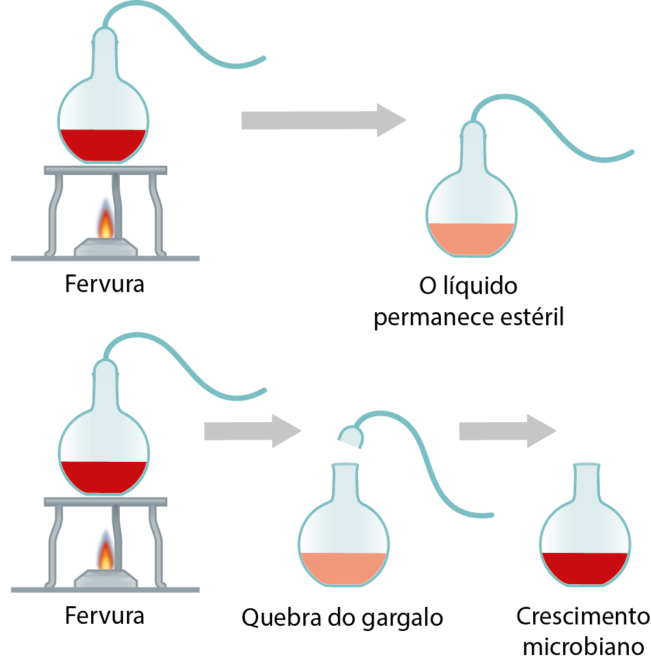
1. Um mesmo caldo nutritivo (água com nutrientes) foi colocado em dois frascos de vidro com gargalo em forma de pescoço de cisne.
2. Os dois frascos foram aquecidos e o caldo nutritivo foi fervido.
3. Os dois frascos foram deixados em repouso durante alguns dias.
4. A água que evaporou do caldo ficou retida nas paredes do gargalo, funcionando como um filtro de ar.
5. Não surgiram microrganismos em nenhum dos frascos.
6. Foi quebrado o gargalo de um dos frascos, tendo surgido microrganismos.

Figura 3 Dispositivo experimental de Pasteur para refutar a teoria da geração espontânea.

Explica de que modo os resultados obtidos neste procedimento experimental contrariam a hipótese da geração espontânea.

7. A atmosfera é o subsistema terrestre responsável pelo chamado efeito de estufa. Explica de que modo o efeito de estufa é importante para a manutenção da vida no planeta.
Nome Ano Turma N.º Data

Teste de Avaliação 3
Interações seres vivos – ambiente

I

A árvore como ecossistema

As florestas são ecossistemas de grande biodiversidade. Mas, as árvores que compõem estas florestas não poderão ser, só por si, um microecossistema?
Foquemos a nossa atenção numa árvore, enquanto ecossistema, das raízes até às folhas.
No solo, as raízes da árvore absorvem água. Nesta zona, as condições de temperatura e pH favorecem o desenvolvimento de bactérias e de vários tipos de fungos que ajudam a árvore a absorver nutrientes essenciais; em troca, estes microrganismos alimentam-se a partir da árvore, sem lhe causar qualquer prejuízo. O ambiente no solo sob a árvore, rico em matéria orgânica, é favorável também a invertebrados como a minhoca e o bicho-de-
-conta.
Na parte aérea da árvore encontram-se o tronco, os ramos e as folhas. No tronco e nos ramos desenvolvem-se com frequência musgos e líquenes. Estes seres fotossintéticos usam a árvore como plataforma para se desenvolverem, procurando os lados mais sombrios. Os líquenes e os musgos servem de alimento a insetos, que por sua vez são alimento de pássaros e pequenos mamíferos. Alguns insetos alimentam-se da seiva da árvore, que sugam com peças bucais finas e compridas.
No princípio do outono, com a chegada da estação desfavorável, todo este ecossistema sofre grandes transformações.

1. Explica por que razão a árvore pode ser considerada, só por si, um ecossistema.

2. Identifica os fatores abióticos mencionados no texto.

Para cada uma das questões 3. e 4., seleciona a opção que completa corretamente a afirmação.
3. A ciência que estuda as relações entre os seres vivos e entre estes e o ambiente físico-químico que os rodeia designa-se:
(A) genética. (B) geologia. (C) ecologia. (D) geografia.

3. A biodiversidade a que se refere o texto ilustra um dos subsistemas da Terra que se designa:
(A) biosfera. (B) geosfera. (C) hidrosfera. (D) atmosfera.

5. Classifica cada uma das afirmações como verdadeira (V) ou falsa (F).
(A) O grupo de animais que habita na árvore constitui a comunidade deste ecossistema.
(B) Os grandes ecossistemas designam-se biomas.
(C) O solo que suporta a árvore é o habitat de muitas formas de vida.
(D) As bactérias e os fungos presentes no solo são parasitas da árvore.
(E) A árvore é considerada um ser mesófilo se necessitar de uma quantidade moderada de água.
(F) O exosqueleto dos insetos favorece as perdas de água destes animais.
(G) A luz é um fator essencial às plantas em geral.
(H) A composição do solo não tem qualquer influência nos organismos que nele vivem.
6. Explica o significado do último parágrafo do texto. Ilustra a tua resposta com exemplos concretos.

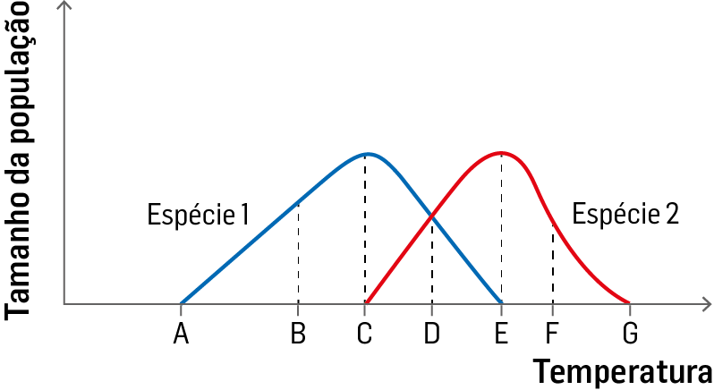
7. Estudou-se a influência da temperatura no desenvolvimento de duas espécies de bactérias (1 e 2) do solo. Os resultados referentes ao tamanho da população das duas espécies estão evidenciados na figura I. As letras representam valores de temperatura.
7.1 Identifica os intervalos de tolerância para cada uma das espécies 1 e 2.
7.2 Identifica a temperatura ótima para cada uma das espécies 1 e 2.
7.3 Identifica o intervalo de temperatura em que as espécies 1 e 2 podem coexistir.
Figura I Efeito da temperatura no desenvolvimento de duas espécies: 1 e 2.

Para cada uma das questões 8. e 9. seleciona a opção que completa corretamente a afirmação.
8. O fotoperíodo é:
(A) a variação da intensidade luminosa ao longo do dia.
(B) o número de horas de luz por dia.
(C) o número de dias de sol por ano.
(D) a hora do dia a que o sol nasce.

9. As folhas das plantas de habitats sombrios, designadas plantas _______, são _________ e orientam-se de modo a receber o máximo de luz possível.
(A) umbrófilas… maiores (B) umbrófilas… mais pequenas
(C) heliófilas… maiores (D) heliófilas… mais pequenas

10. Indica como se designam os animais que são atraídos pela luz.

11. Considera a tabela I, em que são descritas as relações entre os seres vivos mencionados no texto (coluna A), as respetivas designações (coluna B) e descrições (coluna C). Faz a correspondência entre as três colunas, de modo a estabelecer associações corretas.
Tabela I – Alguns exemplos de relações bióticas no microecossistema árvore.
Coluna A | Coluna B | Coluna B
1. Fungos e árvore | Predação | A. Relação interespecífica em que um dos organismos é beneficiado e o outro não é beneficiado nem prejudicado.
2. Pássaros e minhocas | Mutualismo | B. Relação interespecífica em que um organismo se alimenta do outro.
3. Algas e fungos constituintes dos líquenes | Comensalismo | C. Relação inter ou intraespecífica em que os organismos lutam por um recurso escasso.
4. Musgo e árvore | Simbiose | D. Relação interespecífica, não obrigatória, em que ambos os organismos são beneficiados.
5. Pássaros da mesma população | Competição | E. Relação interespecífica, obrigatória, em que ambos os organismos são beneficiados.

II

Relações bióticas estudadas em laboratório

Foi realizada uma atividade experimental com duas espécies: A e B. Numa primeira fase, as duas espécies foram colocadas em cativeiro separadamente e observou-se, ao longo dos dias, a variação da densidade populacional. Numa segunda fase, as mesmas espécies A e B foram colocadas, também em cativeiro mas em cultura mista. Registou-se, ao longo do tempo a variação da densidade populacional. Quer na primeira, quer na segunda fase, criaram-se as mesmas condições de temperatura, luminosidade, pH, espaço e quantidade de alimento. Foram selecionadas espécies com elevada taxa de reprodução.
Os gráficos da figura 2 ilustram os resultados obtidos.

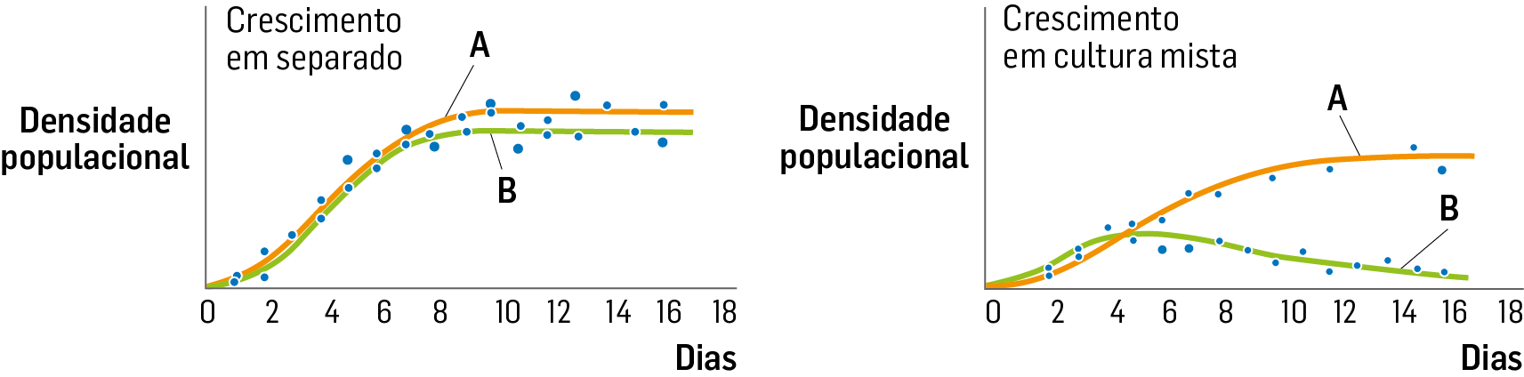

Figura 2 Resultados obtidos relativamente ao crescimento em cativeiro,
de duas espécies (A e B), separadamente e em cultura mista.

1. Seleciona a opção que completa corretamente a afirmação.
A relação biótica em estudo neste procedimento experimental e ilustrada pelos gráficos da figura 2 foi:
(A) o mutualismo. (B) o comensalismo. (C) a simbiose. (D).a competição.

2. Refere as condições abióticas que foram tidas em conta na montagem deste procedimento experimental.

3. Explica a importância de se manterem as mesmas condições abióticas nas duas fases do procedimento experimental.

4. Refere qual o problema que esteve subjacente à montagem deste dispositivo experimental.

5. Explica por que razão terão sido selecionadas espécies com uma elevada taxa de reprodução.

6. Interpreta os resultados obtidos.

III

Na Antártida

Analisa atentamente os documentos 1 e 2.

Documento 1
A população de pinguins-imperador na Antártida está sob ameaça por causa da mudança do clima. Stephanie Jenouvrier, bióloga da Instituição Oceanográfica Woods Hole, estima que o tamanho da população de casais reprodutivos seja de 3000, mas este número poderá cair para 500 ou 600 até ao ano 2100. Os cientistas admitem que o derretimento de gelo pode também afetar peixes, lulas e krill, que são o alimento dos pinguins. Se o gelo desaparecer, várias espécies serão afetadas.
O pinguim-imperador (Aptenodytes forsteri) é a maior ave da família Spheniscidae (pinguins). Os adultos podem medir até 1,22 m de altura e pesar até 37 kg. Os machos desta espécie são um dos poucos animais que passam o inverno na Antártida. O acasalamento dá-se no gelo e a postura ocorre em maio-junho.
O macho, que é responsável pela incubação, nunca abandona o ovo e sobrevive às baixas temperaturas graças a uma eficiente cobertura de penas e a uma camada subdérmica de gordura. É um animal social no que diz respeito à nidificação. Para se defenderem do frio, estes pinguins formam grupos grandes e compactos, que podem ter centenas de aves.
Adaptado de http://www.whoi.edu/ (consultado em 14/01/2014)

Documento 2
Catharacta skua, ou gaivota-rapineira, é também uma das aves mais características da Antártida. Possui bico forte em forma de gancho e plumagem escura. Estas aves são bastante agressivas e defendem o seu território contra todos os invasores, inclusivamente o Homem, lançando-se em voo rasante sobre eles. Possuem uma atração especial por ovos e pequenos filhotes de pinguins. Estas gaivotas vivem em casais e os seus ninhos são covas construídas nos musgos, onde põem de um a dois ovos. Uma característica interessante dessas aves é que elas podem migrar para o Ártico, durante o inverno antártico.
Adaptado de http://www.gdargaud.net/Antarctica/Birds.html (consultado em 14/01/2014)

1. Classifica cada uma das afirmações como verdadeira (V) ou falsa (F).
(A) A população de pinguins-imperador é constituída por indivíduos da mesma espécie.
(B) A relação biótica entre a gaivota-rapineira e o pinguim-imperador é intraespecífica.
(C) Catharacta skua é parasita do pinguim-imperador.
(D) A temperatura tem influência no desaparecimento das espécies que constituem as presas de Aptenodytes forsteri.
(E) Catharacta skua, enquanto ave da Antártida, tem comportamento adaptado às baixas temperaturas que se fazem sentir na região.
(F) O habitat do pinguim-imperador é exclusivo da sua espécie.
(G) A adaptação do pinguim-imperador às condições abióticas do seu habitat é exclusivamente comportamental.
(H) Pode gerar-se competição pelo alimento entre indivíduos da mesma espécie.

2. Identifica o tipo de relação biótica que se estabelece entre a população de pinguins-imperador, descrita no documento 1, na altura da nidificação. Justifica a tua resposta.

Para cada uma das questões 3., 4. e 5., seleciona a opção que completa corretamente a afirmação.
3. O fator abiótico descrito no documento 1, que condiciona o comportamento do pinguim-imperador e a formação de grandes grupos no período da nidificação é:
(A) a temperatura.
(B) a luz.
(C) a humidade.
(D) o pH.

4. Os pinguins são classificados como animais:
(A) homeotérmicos, porque mantêm estável a sua temperatura interna.
(B) poiquilotérmicos, porque mantêm estável a sua temperatura interna.
(C) homeotérmicos, porque a sua temperatura interna varia com a temperatura ambiente.
(D) poiquilotérmicos, porque a sua temperatura interna varia com a temperatura ambiente.

5. De acordo com o documento 1, pode ser considerado como um fator limitante para o crescimento da população de pinguins:
(A) o fotoperíodo (B) o pH das águas.
(C) a vegetação que lhes serve de refúgio. (D) a disponibilidade de alimento.

6. Faz a correspondência correta entre as afirmações da coluna I e os termos da coluna II.
Coluna I | Coluna II
A. Condições físicas e químicas que caracterizam o habitat dos pinguins- imperador.  B. Os pinguins-imperador reproduzem-se entre si e originam descendentes férteis.  C. Conjunto de populações de diferentes espécies que vivem no gelo da Antártida.  D. Local, com características físicas e químicas próprias, onde vivem os pinguins- imperador.  E. Relações que se estabelecem numa comunidade.  F. A gaivota-rapineira alimenta-se de ovos de pinguins.  G. Antártida como grande ecossistema.  H. As lulas são alimento do pinguim. | 1. Comunidade  2. Fatores bióticos  3. Habitat  4. Fatores abióticos  5. Espécie  6. Predador  7. Bioma  8. Presa

7. Identifica as características da gaivota-rapineira que lhe facilitam a captura de alimento.

8. Refere quais as adaptações do pinguim-imperador às condições adversas do meio.

Nome Ano Turma N.º Data

Teste de Avaliação 4
Fluxos de energia e ciclos de matéria

I

A riqueza marinha dos Açores e os campos hidrotermais

A riqueza marinha dos Açores não se esgota nos abundantes bancos de peixe. Investigações recentes deram a conhecer ao mundo vários campos hidrotermais, situados a sul do arquipélago, entre os quais se encontra Luky Strike (a 1700 metros de profundidade). As fontes hidrotermais constituem um ecossistema com características muito particulares – altas temperaturas, pressão elevada, abundância de elementos tóxicos, como o enxofre, pH baixo – que impossibilitariam a existência da maioria dos seres vivos. Porém, os organismos que se desenvolvem próximo destas superfícies subaquáticas, nomeadamente zooplâncton, caranguejos, bivalves e poliquetas, bem como pequenos crustáceos e alguns peixes, adaptam-se facilmente a essas condições limite. A 1700 metros de profundidade não há luz solar que, como se sabe, é indispensável para a realização da fotossíntese. A descoberta de comunidades de bactérias que sintetizam compostos orgânicos na ausência de luz é surpreendente. Estes autotróficos utilizam energia química resultante da degradação de substâncias inorgânicas como os compostos de enxofre (quimiossíntese); esta energia tem o mesmo papel da energia luminosa na fotossíntese. São estas bactérias quimiossintéticas que sintetizam matéria orgânica e suportam as cadeias alimentares nesses ambientes hostis. Servem de alimento ao zooplâncton mas também estabelecem relações simbióticas com algumas espécies. O zooplâncton alimenta os pequenos crustáceos que constituem alimento das espécies de peixes. A profundidade constitui um importante obstáculo ao saber dos cientistas. É que a tecnologia necessária para pesquisar as fontes hidrotermais de alta profundidade é cara e não existe em Portugal. Mesmo com escassos recursos, os biólogos do Departamento de Oceanografia e Pescas da Universidade dos Açores, em colaboração com entidades estrangeiras, têm ajudado a desvendar os segredos destas fontes de vida subaquática.
Adaptado de http://www.rtp.pt/programa/tv/p19635 (consultado em 17/01/2014)

1. Identifica os fatores abióticos que caracterizam as fontes hidrotermais, enquanto ecossistemas.

2. Classifica cada uma das afirmações como verdadeira (V) ou falsa (F).
(A) As fontes hidrotermais caracterizam-se por uma reduzida biodiversidade.
(B) O grupo de caranguejos que habita Luky Strike faz parte da comunidade deste ecossistema.
(C) As espécies de cada ecossistema estão em interação.
(D) As espécies que habitam em Luky Strike partilham o mesmo habitat.
(E) As fontes hidrotermais são ecossistemas aquáticos de água doce.
(F) As espécies características de Luky Strike vivem dentro de limites de tolerância muito diferentes da maioria das espécies marinhas para fatores como a temperatura e o pH.
(G) As bactérias são organismos pluricelulares.
(H) Os ecossistemas como as fontes hidrotermais são facilmente estudados.

3. Para cada uma das questões 3.1 e 3.2, seleciona a opção que completa corretamente as afirmações.
3.1 O ecossistema ilustrado pelo texto mostra a interação entre os subsistemas terrestres:
(A) biosfera e atmosfera.
(B) biosfera, hidrosfera e geosfera.
(C) atmosfera, geosfera.
(D) hidrosfera, atmosfera e geosfera.

3.2 O mexilhão Bathymodiolus azoricus é uma das espécies que vive em Luky Strike. Possui bactérias no seu interior que lhe fornecem nutrientes e ele, em contrapartida, fornece-lhes um ambiente protetor. A relação entre ambos é uma relação de:
(A) parasitismo. (B) predação. (C) comensalismo. (D) simbiose.

4. A partir dos dados do texto, constrói uma cadeia alimentar com 4 níveis tróficos, identificando para cada um deles a posição que ocupa no ecossistema.

5. Para cada um das questões 5.1 e 5.2, seleciona a opção que completa corretamente as afirmações.
5.1 A energia tem um percurso _________ nos ecossistemas, _________ o percurso da matéria.
(A) cíclico… tal como… (B) cíclico… ao contrário do que acontece com…
(C) unidirecional… tal como… (D) unidirecional… ao contrário do que acontece com…
5.2 As cadeias alimentares possuem normalmente um número _________ de níveis tróficos uma vez que longo destas há _________ de energia.
(A) elevado… perdas (B) elevado… ganhos (C) reduzido… perdas (D) reduzido… ganhos

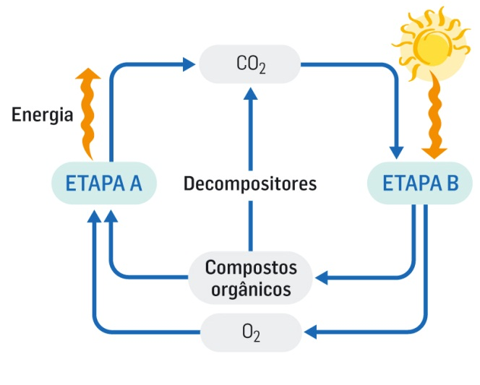
6. Justifica a importância das bactérias quimiossintéticas no ecossistema das fontes hidrotermais.

7. O carbono e o oxigénio são elementos essenciais aos organismos, uma vez que fazem parte da estrutura dos compostos orgânicos. A figura 1 ilustra, de uma forma simplificada, a sua circulação num ecossistema.
7.1 Indica quais são os maiores reservatórios destes elementos (carbono e oxigénio).
7.2 Relaciona o processo de produção de energia, realizado pelos animais e pelas plantas, com a circulação de dióxido de carbono e de oxigénio.
7.3 Refere a utilização que as bactérias quimiossintéticas fazem do dióxido de carbono que se encontra dissolvido na água.
Figura 1 Esquema parcial do ciclo do carbono e oxigénio.

8. Os oceanos são a principal fonte do vapor de água que constitui a atmosfera terrestre. Relaciona o papel do Sol na circulação da água na Terra.

9. Alguns cientistas colocaram a seguinte hipótese: Os primeiros organismos a povoar a Terra seriam semelhantes às bactérias das fontes hidrotermais. Assinala os factos que podem ser usados como argumentos a favor desta hipótese:
(A) Os dados apontam para uma elevada temperatura à superfície da Terra primitiva, assim como vulcanismo intenso.
(B) As bactérias das fontes termais estão adaptadas a ambientes muito hostis.
(C) As bactérias quimiossintéticas possuem um complexo sistema químico, semelhante ao da fotossíntese.
(D) A falta de luz nas profundezas do oceano assegura a protecção contra radiações nocivas.
Nome Ano Turma N.º Data

Teste de Avaliação 5
Equilíbrio dinâmico dos ecossistemas

I

Cavalos-marinhos na ria Formosa

O cavalo-marinho é um dos peixes mais enigmáticos que se conhece. É facilmente reconhecido devido ao seu aspeto peculiar e características específicas do seu processo reprodutivo, como o facto de ser o macho a dar à luz, fertilizando internamente os óvulos que a fêmea deposita numa bolsa existente na base da sua cauda. Os cavalos-marinhos têm um regime alimentar baseado em pequenos crustáceos, moluscos e vermes. Janelle Curtis, bióloga investigadora, encontrou em Portugal, em 2001-2002, na ria Formosa, uma das maiores colónias do mundo. Participando num projeto de investigação desenvolvido neste local, trabalhou no sentido de averiguar o estado das populações das duas únicas espécies de cavalos-marinhos existentes no Mediterrâneo e no Atlântico: o Hippocampus hippocampus e Hippocampus guttulatus. Os dados que foram recolhidos permitiram estimar que as populações de cavalos-marinhos na ria Formosa rondavam os dois milhões de animais, uma densidade supe-rior às maiores comunidades de qualquer espécie de cavalo-marinho descobertas em qualquer lugar do mundo. Em 2009, outros investigadores reavaliaram as populações anteriormente estudadas e confrontaram-se com dados que revelavam um decréscimo muito acentuado: a população de H. guttulatus sofreu uma queda de 85% e a de H. hippocampus 56%. De acordo com um dos investigadores, a ria Formosa é um sistema dinâmico, que sofre alterações, quer naturais quer provocadas pelo Homem, das suas características bióticas e abióticas; a perda de habitat também parece contribuir para o decréscimo do número de indivíduos.
Adaptado de http://www.dn.pt/ (consultado em 22/01/2014)

1. Classifica cada uma das afirmações seguintes como verdadeira (V) ou falsa (F).
(A) Hippocampus hippocampus e Hippocampus guttulatus fazem parte da mesma população.
(B) Hippocampus hippocampus e Hippocampus guttulatus têm o mesmo habitat.
(C) Em 2009, as duas espécies em estudo registavam uma densidade populacional em crescimento.
(D) Hippocampus hippocampus e Hippocampus guttulatus são seres vivos consumidores.
(E) É no cavalo-marinho macho que ocorre a fecundação.
(F) O Sol é a fonte de energia que assegura a vida na ria Formosa.
(G) A densidade populacional de Hippocampus hippocampus e de Hippocampus guttulatus decaiu depois dos estudos de 2002.
(H) Os cavalos-marinhos produzem energia a partir dos compostos orgânicos, consumindo oxigénio e libertando dióxido de carbono.

2. Identifica as possíveis causas para os valores mais recentes da densidade populacional de Hippocampus hippocampus e Hippocampus guttulatus.

3. Supõe que era introduzida na ria Formosa uma espécie predadora dos cavalos-marinhos e que, alguns meses depois o número de efetivos de Hippocampus hippocampus baixava para metade, enquanto as populações de Hippocampus guttulatus se mantinham praticamente sem alterações. Apresenta uma explicação para este facto.
4. Seleciona a opção que completa corretamente a afirmação.
Na luta pela sobrevivência entre os indivíduos da espécie Hippocampus hippocampus, têm desvantagem aqueles que:
(A) escapam mais facilmente aos predadores.
(B) são mais eficientes a obter alimento.
(C) protegem melhor os ovos.
(D) são mais sensíveis às variações ambientais.

5. Hippocampus hippocampus e Hippocampus guttulatus são, atualmente, o resultado de um longo processo evolutivo.
Explica a importância da diversidade intraespecífica para a evolução das espécies.

6. A ria Formosa constitui-se como um cordão de ilhas e penínsulas arenosas dispostas paralelamente à costa, protegendo uma laguna que forma um labirinto de sapais, canais e ilhotas. Apresenta uma grande variedade de peixes, marisco e bivalves e são locais de produção de sal. É zona de nidificação de várias aves e aqui se abrigam aquelas que fogem dos rigores do inverno do norte e centro da Europa, sendo portanto um local muito favorável à observação de aves. O sapal atua como um depurador da água circulante.
Identifica os serviços prestados por este ecossistema, classificando-os como serviço de produção, de regulação, cultural ou de suporte.

7. Manter os ecossistemas em equilíbrio é um dever de todos nós. Assim, sensibilizados para este facto, um grupo de alunos do Externato Infante D. Henrique decidiu testar o impacte nos ecossistemas de detergentes e amaciadores com rótulo «ecológico» e outros sem esse rótulo. Usaram um pequeno crustáceo de água doce, a dáfnia, que é muito sensível à poluição. Adicionaram a 5 lotes de tubos de ensaio a mesma quantidade de dáfnias, cultura de algas microscópicas (alimento da dáfnia) e o produto a testar numa concentração de 2% (ou água no caso do ensaio controlo). Os resultados estão expressos no gráfico da figura 1.

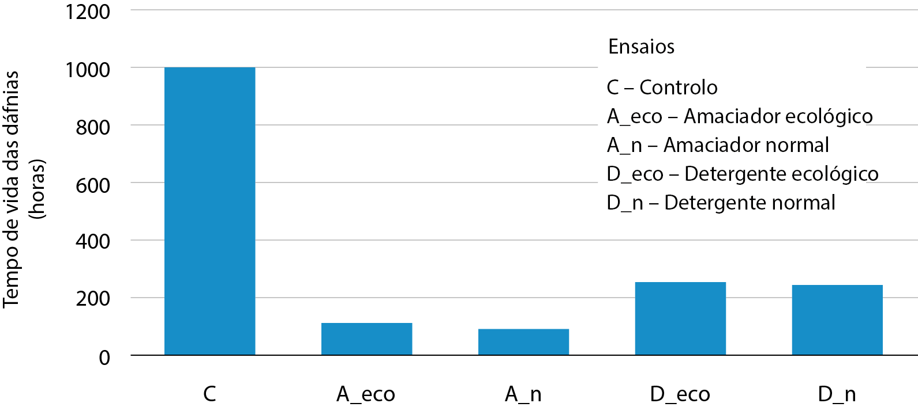

Figura 1 Resultados da pesquisa dos alunos do Externato Infante D. Henrique (adaptado).

Considerando os dados da figura 1, e utilizando a chave seguinte, classifica as afirmações.

Chave
III. Afirmação de acordo com os dados.
III. Afirmação contrariada pelos dados.
III. Não há dados que suportem a afirmação.

(A) O tempo de vida das dáfnias foi maior no ensaio controlo.
(B) A sobrevivência das dáfnias no ensaio controlo foi semelhante à que se verifica na natureza.
(C) Há uma diferença evidente entre os produtos ecológicos e os normais.
(D) As dáfnias são mais tolerantes aos detergentes do que aos amaciadores.
(E) Podemos concluir que tanto os amaciadores como os detergentes causam impacte negativo nas populações de dáfnias.
(F) Podemos concluir que quanto maior for a concentração dos detergentes, mais impacte se verifica na sobrevivência da artémia.
(G) Os produtos ecológicos testados não mostraram vantagens em relação aos normais para este tipo de ensaio.

8. O alcar-do-Algarve é uma planta protegida encontrada na região da ria Formosa, cuja conservação se considera prioritária.
Um ecossistema com uma comunidade clímax foi devastado pelo fogo, recuperando tempos depois. Nesse local foi possível encontrar esta espécie, apresentando uma densidade de efetivos superior à que se registava antes do incêndio. Sabe-se que a germinação das sementes desta planta é estimulada por choque térmico (alteração brusca da temperatura).
8.1 Identifica o tipo de sucessão ecológica que se seguiu ao incêndio.
8.1.1 Justifica a resposta.
8.2 Define comunidade clímax.
8.2.1 Caracteriza uma comunidade clímax.
8.3 Apresenta uma explicação para o facto de a densidade populacional do alcar-do-algarve ser mais elevada depois do incêndio.

Nome Ano Turma N.º Data

Teste de Avaliação 6
Perturbações no equilíbrio dos ecossistemas

I

A eutrofização

Documento A
O constante aumento da utilização mundial de adubos para a fertilização dos campos agrícolas trouxe várias consequências ecológicas, nomeadamente a poluição de ecossistemas aquáticos como rios, ribeiros, lagos e lagoas. Quando os adubos são arrastados para estes locais, as algas existentes desenvolvem-se à custa de nutrientes como o azoto e o fósforo; se a temperatura for favorável, as algas reproduzir-se-ão rapidamente, formando uma camada que impede a entrada de luz na água. O excesso de matéria orgânica leva a uma situação de carência de oxigénio, nomeadamente devido à decomposição de restos de seres vivos ou organismos mortos. A falta de oxigénio compromete a vida de outras plantas e de animais aquáticos. Tais massas de água tornam-se num caldo malcheiroso, com grandes quantidades de algas emaranhadas, cobrindo a sua superfície. Este processo, que se designa por eutrofização, compromete também a qualidade da água para consumo humano.

Documento B
A eutrofização é provocada pela concentração de nutrientes minerais e de matéria orgânica no meio aquático, daí resultando proliferação de algas verdes e cianobactérias que geram desequilíbrio ecológico. No caso das microalgas que se desenvolvem nas lagoas dos Açores, como a das Furnas, esse crescimento é favorecido pelas boas condições de temperatura e luminosidade e, em particular, pelos nutrientes (adubagens e fertilizantes) provenientes de explorações agropecuárias situadas na respetiva bacia hidrográfica e que são arrastados para as suas águas.
Adaptado de http://www.dn.pt/ (consultado em 22/01/2014)

Considerando os documentos A e B, seleciona a opção que completa corretamente as afirmações 1. a 3.:
1. A lagoa das Furnas encontra-se:
(A) em equilíbrio dinâmico apesar da ação antrópica.
(B) em desequilíbrio por ação antrópica e por fatores naturais.
(C) em equilíbrio dinâmico apesar da perturbação natural.
(D) em desequilíbrio devido a causas naturais.

2. A eutrofização da lagoa das Furnas é um processo:
(A) localizado.
(B) com impacte à escala global.
(C) que resulta de um fenómeno repentino.
(D) sem impacte na biosfera.

3. A eutrofização ilustra a relação direta entre os subsistemas da Terra:
(A) biosfera e hidrosfera. (B) biosfera e geosfera.
(C) geosfera e atmosfera. (D) atmosfera e hidrosfera.

4. Classifica cada uma das afirmações seguintes como verdadeira (V) ou falsa (F).
(A) A eutrofização é um processo característico dos ecossistemas aquáticos.
(B) No intervalo ótimo de temperatura para as cianobactérias, estas têm uma taxa de crescimento máxima, desde que todos os outros fatores sejam favoráveis.
(C) A concentração de oxigénio é considerada um fator limitante para a sobrevivência dos animais num ecossistema em eutrofização.
(D) A eutrofização leva à perda de biodiversidade.
(E) Nas lagoas em eutrofização os únicos seres vivos em perigo são os animais.
(F) A luz é um fator limitante para as algas que se estão a desenvolver na superfície da água das lagoas em eutrofização.
(G) Os ecossistemas aquáticos em equilíbrio têm O₂ e CO₂ dissolvidos na água.
(H) Os compostos inorgânicos de azoto e fósforo promovem a proliferação das algas nas lagoas em eutrofização.

5. Identifica três fatores abióticos que favorecem o desenvolvimento das algas na lagoa das Furnas.

6. No processo de eutrofização da lagoa das Furnas verificou-se a diminuição acentuada do número de efetivos de uma população de pequenos crustáceos que vive na lagoa. Apresenta uma explicação para esse facto.

7. Infere acerca das variações que ocorrem numa população de pequenas algas que vivam no fundo da lagoa.

8. Um grupo de alunos, para investigar o processo de eutrofização, realizou uma experiência que seguidamente se descreve:
• Montaram 4 recipientes que identificaram com as letras A, B, C e D.
• Forraram os 4 recipientes de modo a que a luz apenas os atingisse na parte superficial.
• Em cada recipiente colocaram 3l de água de uma ribeira e 5 g de algas filamentosas.
• Adicionaram ao recipiente B 2 ml de uma solução concentrada de azoto e fósforo, ao recipiente C 15 ml e ao recipiente D 30 ml da mesma solução.
• Os 4 recipientes foram mantidos nas mesmas condições de temperatura e luminosidade.
• A tabela I ilustra os resultados obtidos ao longo de 5 observações referentes ao peso registado pelas algas existentes em cada um dos recipientes.
Tabela I Resultados obtidos na atividade experimental.
Recipientes | Peso (em gramas) |  |  |  |  | Aumento  de peso (g)
Recipientes | 1.º  Registo  (inicial) | 2.º  Registo | 3.º  Registo | 4.º  Registo | 3.º  Registo | Aumento  de peso (g)
A | 5 | 5,01 | 5,01 | 5,02 | 5,02 | 0,2
B | 5 | 5,09 | 5,12 | 5,15 | 5,23 | 0,23
C | 5 | 5,12 | 5,19 | 5,23 | 5,60 | 0,60
D | 5 | 5,50 | 5,60 | 5,85 | 6,02 | 1,02
8.1 Identifica a variável, nesta atividade experimental, da qual dependeram os resultados obtidos (variável independente).
8.2 Seleciona a opção que completa corretamente a afirmação:
O principal objetivo desta atividade terá sido:
(A) estudar o efeito da temperatura e da luminosidade no crescimento das algas.
(B) estudar o efeito da concentração de alguns nutrientes no crescimento das algas.
(C) estudar o efeito da temperatura e da luminosidade no equilíbrio dos ecossistemas.
(D) estudar o efeito da concentração de alguns nutrientes no equilíbrio dos ecossistemas.
8.3 Apresenta a hipótese que orientou este estudo.
8.4 Apresenta uma conclusão para o estudo realizado.
8.5 Relaciona os dados obtidos no estudo realizado com o processo de eutrofização da lagoa das Furnas.

II

A desflorestação e os seus efeitos

Documento A
A perda das grandes florestas naturais do planeta – desflorestação - é uma realidade com que a Humanidade tem vindo a conviver e que pode ter consequências irreversíveis a nível económico, social e ambiental, se não devidamente controlada e travada.
Apesar dos progressos conseguidos na redução da desflorestação, continua-se a assistir a uma destruição das florestas superior à capacidade de regeneração das mesmas. Este desaparecimento foi um dos principais responsáveis pela enorme perda de biodiversidade global, entre 1970 e 2007, de acordo com estudos da WWF. Anualmente, milhares de hectares são desflorestados nas regiões tropicais, provocando a emissão de grandes quantidades de gases com efeito de estufa. As florestas tropicais distribuem-se pelas regiões quentes e húmidas do planeta, constituindo importantes reservatórios de biodiversidade, carbono e água doce. As mais importantes florestas tropicais encontram-se na Amazónia (América do Sul), e na Bacia do Congo (África Central).
Uma notícia perturbadora foi publicada pela Comissão Europeia: apesar dos compromissos da UE para reduzir a desflorestação tropical em 50% até 2020, os países europeus continuam a importar muitos bens de consumo associados à desflorestação (madeira, produtos agrícolas e gado).
Adaptado de http://www.wwf.pt/ (consultado em 14/01/2014)
Documento B
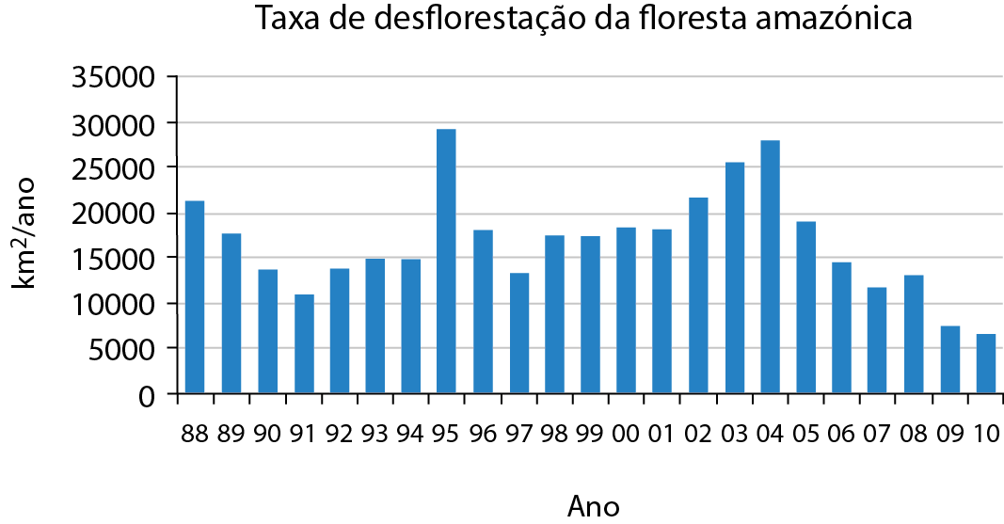

Adaptado de http://www.conservation.org.br/
(consultado em 14/01/2014)

1. Explica a importância das florestas enquanto ecossistemas.

2. Identifica três causas da desflorestação.

3. Seleciona as consequências que podem estar associadas à desflorestação:
(A) Alterações climáticas.
(B) Fragmentação de habitats.
(C) Aumento da taxa de fixação do carbono.
(D) Aumento da taxa de reciclagem de nutrientes.
(E) Alterações no ciclo global da água.
(F) Redução da exposição dos terrenos à erosão.

4. Seleciona a opção que completa corretamente a afirmação seguinte:
A taxa de desflorestação da floresta amazónica:
(A) tem vindo progressivamente a aumentar desde 2000.
(B) teve o seu valor mais baixo em 1991.
(C) não é atualmente preocupante.
(D) sofreu globalmente um decréscimo progressivo desde 2004.

5. Seleciona a opção que classifica corretamente as afirmações seguintes:
Afirmações
I. Após a desflorestação, a recolonização pelas espécies autóctones pode ser dificultada pela proliferação de espécies invasoras.
II. Num ecossistema florestal, as espécies autóctones encontram-se mal adaptadas às características do meio abiótico.
III. Num ecossistema florestal em equilíbrio dificilmente se instalam espécies exóticas com comportamento invasor.
(A) I e II estão certas. III está errada.
(B) I está certa. II e III estão erradas.
(C) I e II estão erradas. III está certa.
(D) I e III estão certas. II está errada.

6. As afirmações seguintes referem-se aos efeitos dos incêndios florestais. Começando pela letra A, ordena as afirmações de modo a estabeleceres a sequência correta dos acontecimentos.
(A) Incêndios florestais.
(B) Contributo para o aumento da temperatura média à superfície do planeta.
(C) Aumento da emissão de gases com efeito de estufa para a atmosfera.
(D) Subida do nível médio das águas do mar.
(E) Degelo das calotes polares.

7. A extinção de espécies é um fenómeno que está relacionado com o desequilíbrio dos ecossistemas. Explica de que modo a fragmentação de habitats, associada à desflorestação, pode contribuir para a extinção de espécies.

Teste de Avaliação 7
Recursos naturais – utilização e consequências
Nome Ano Turma N.º Data

I

Os recursos naturais

As figuras 1, 2, 3, 4, 5 e 6 ilustram diferentes tipos de recursos naturais.
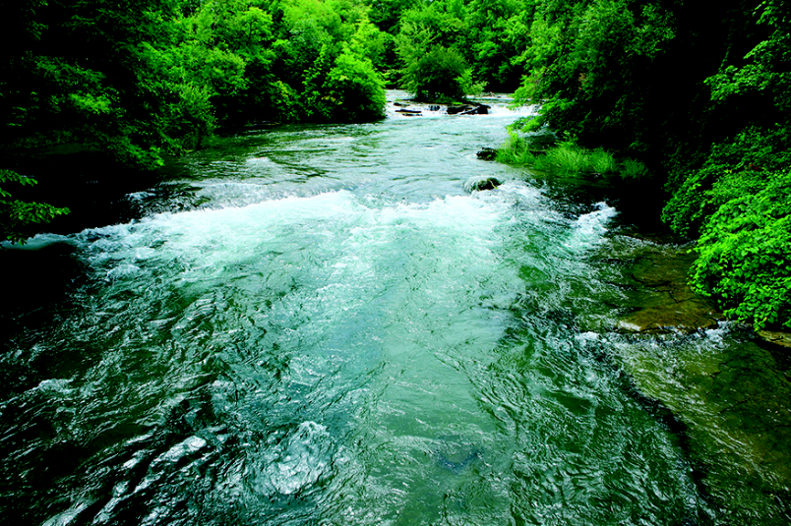
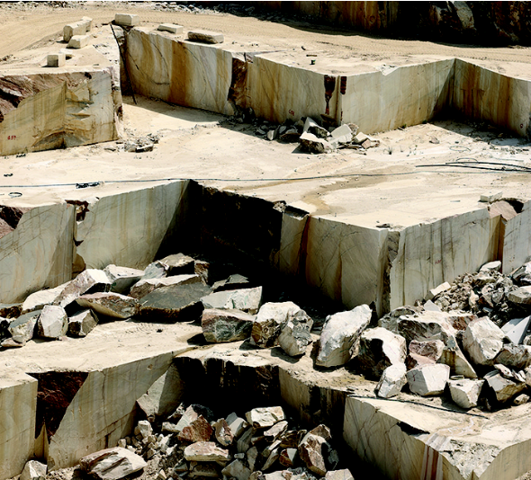
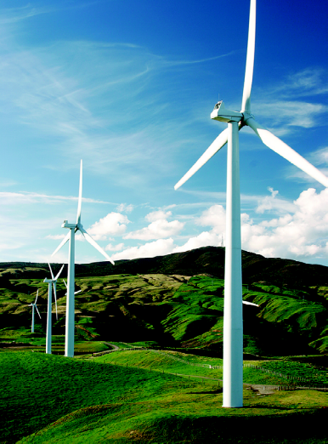

Figura 3
Figura 2
Figura 1

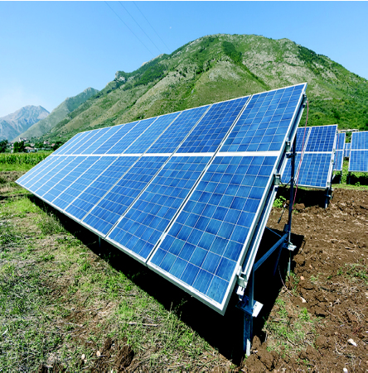
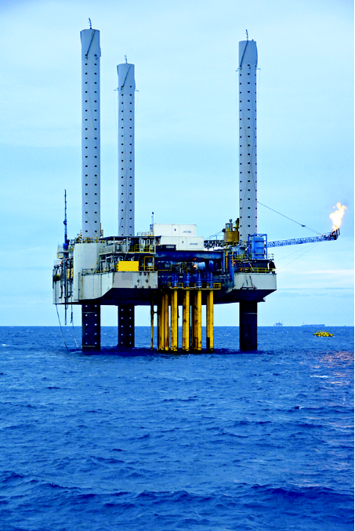
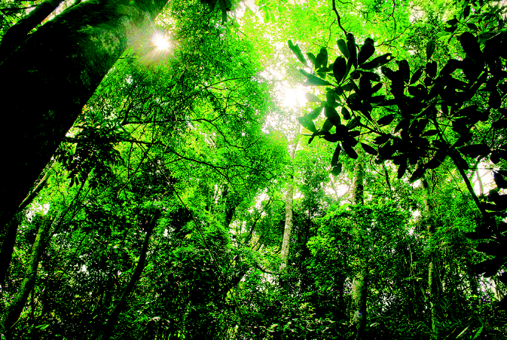

Figura 4
Figura 5
Figura 6

Tendo em conta as figuras de 1 a 6, responde às questões seguintes.
1. Identifica o recurso natural representado em cada figura.

2. Classifica cada um dos recursos naturais representados quanto à origem.

3. Seleciona um dos recursos representados e classifica-o quanto à disponibilidade e à utilização.

Para cada uma das questões 4., 5. e 6., seleciona a opção que completa corretamente a afirmação.

4. Os recursos naturais são elementos da natureza:
(A) que servem exclusivamente para obter energia.
(B) sem interesse para a vida da maioria das pessoas.
(C) cuja utilização é normalmente isenta de impactes negativos para o ambiente.
(D) que podem ser explorados pelo Homem em seu benefício.

5. São considerados recursos naturais não renováveis aqueles que:
(A) existem em abundância na natureza.
(B) são dificilmente extraídos.
(C) se esgotam à escala de tempo humana.
(D) são substituídos ao ritmo a que são consumidos.

6. São exemplos de recursos naturais renováveis:
(A) o mar, o vento e o sol.
(B) o mar, o vento e o petróleo.
(C) o vento, o carvão e o sol.
(D) o petróleo, o carvão e as rochas

II

A indústria do papel

Com o crescente uso dos computadores, aumentou, por exemplo, a consulta do extrato bancário via internet e a utilização de mensagens eletrónicas para o contacto entre empresas e clientes. Esperava-se, assim, uma diminuição do consumo de papel e dos seus derivados. Contudo, até agora, o consumo de papel não diminuiu e tem exigido à indústria produtora novas fontes de matéria-prima, o que a levou a investir mais na florestação com espécies de crescimento rápido e no melhoramento da tecnologia utilizada.
A produção de papel tem estado associada a graves problemas ambientais. Em termos médios, é preciso cortar uma nova árvore por cada 40 kg de papel consumido. O consumo de água exigido para o fabrico de uma tonelada de papel pode chegar aos 100 000 litros. Acresce a esta situação a emissão de um conjunto de produtos poluentes, de natureza variada, com impactes muito negativos para o ambiente.
Hoje em dia, as empresas produtoras de papel utilizam equipamento que minimiza os efeitos da emissão dos produtos tóxicos e monitoriza continuamente as suas emissões gasosas.
A produção de papel reciclado consome menos cerca de 50% de energia, comparativamente com a produção a partir das árvores. Além disso, a poluição do ar é reduzida em 95%. Para a produção de uma tonelada de papel reciclado são necessários apenas 2000 litros de água.
Adaptado de http://www.dihitt.com/ (consultado em 23/01/2014)

A figura 1 ilustra a produção global de papel da década de 1960 à década de 2000.
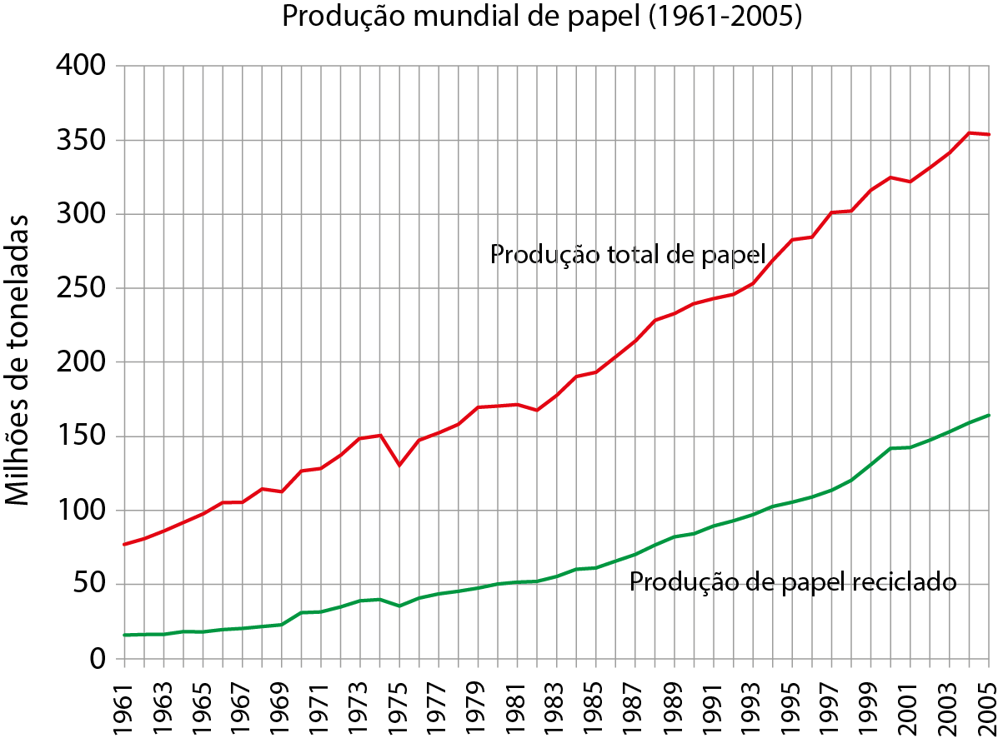

Figura 1 Produção global de papel da década de 1960 à década de 2000, em milhões de toneladas.
Adaptada de http://chrislang.org/2008/02/05/the-convention-on-biodiversity-gm-trees-and-paper-consumption/
(consultado em 14/01/2014)

1. Classifica cada uma das afirmações seguintes como verdadeira (V) ou falsa (F).
(A) O consumo de papel tem vindo a diminuir da década de 1960 até 2000.
(B) A produção de papel tem impactes negativos no ambiente.
(C) O consumo de água exigido para a produção de papel é uma preocupação de natureza ambiental.
(D) Nada tem sido feito para reduzir a poluição associada à produção de papel.
(E) A necessidade de matéria-prima necessária à produção de papel leva ao abate de florestas.
(F) As novas tecnologias de informação e comunicação levaram a uma redução no consumo de papel.
(G) A produção de papel reciclado é vantajosa relativamente à produção de papel tradicional.
(H) O aumento da reciclagem não tem sido suficiente para impedir um aumento da produção de papel.

2. Aponta razões para a evolução verificada, entre 1961 e 2005, na produção de papel reciclado.

3. A indústria do papel recorre à utilização da madeira de eucalipto, que é uma planta de crescimento rápido e exótica em Portugal.
3.1 Explica por que razão o eucalipto é considerado uma planta exótica.
3.2 Infere acerca do motivo que justifica a utilização desta árvore pela indústria do papel.

4. Para serem utilizados, muitos recursos naturais passam por um conjunto de procedimentos. A produção de papel exige pois uma sequência de etapas que começa com a obtenção da matéria-prima.
4.1. Reconstitui a sequência temporal das etapas da produção do papel, de modo a estabeleceres a sequência correta dos acontecimentos.
(A) Processamento da matéria-prima. (D) Distribuição e venda.
(B) Fabrico do produto. (E) Extração dos recursos.
(C) Uso pelo consumidor.

4.2. Seleciona a opção da chave que classifica corretamente as afirmações seguintes.

Afirmações
I. O transporte de materiais no processo de produção e consumo de papel decorre unicamente entre o local da extração da matéria-prima e a indústria transformadora.
II. A produção de resíduos ocorre exclusivamente durante a extração da matéria-prima.
III. Alguns dos resíduos que se formam durante o processo de produção e consumo de papel são recicláveis.

Chave
(A) I e II estão certas. III está errada.
(B) I está certa. II e III estão erradas.
(C) I e II estão erradas. III está certa.
(D) I e III estão certas. II está errada.

5. Indica de que modo o desenvolvimento científico e tecnológico pode contribuir para diminuir os impactes negativos associados à produção do papel.

6. Seleciona a opção que completa corretamente a afirmação.
O papel é um material de natureza ____________, que _________ algodão é classificado como biodegradável.
(A) orgânica… tal como o
(B) orgânica…. ao contrário do
(C) inorgânica… tal como
(D) inorgânica… ao contrário do

7. Da utilização dos recursos naturais resultam resíduos.
7.1. Explica o que se entende por resíduos.
7.2. Seleciona a opção que completa corretamente a afirmação.
Os resíduos resultantes do fabrico do papel, que persistem no ambiente por um longo período de tempo, são classificados como:
(A) urbanos.
(B) agrícolas.
(C) hospitalares.
(D) industriais.

8. Explica de que modo a exploração intensiva do recurso natural utilizado na produção do papel tem influência no equilíbrio dos ecossistemas.

III

A exploração mineira

Água e vento. São estes os principais meios de transporte dos resíduos da mineração deixados nas minas abandonadas e que contaminam água e solo, afetando plantas, animais e, também, o Homem.
«A concentração mais elevada de metais como o zinco, o cobre e o ferro podem alterar o metabolismo e o desenvolvimento das células, resultando em toxicidade. Isto porque estes metais vão-se acumulando no corpo humano, que nunca os liberta», explica ao DN o investigador da Universidade de Évora, José Mirão.
Em Portugal, foram identificadas 175 minas abandonadas. Pelo menos 60 exigem intervenção prioritária. As obras de remediação visam a limpeza das águas que escorrem das escombreiras – depositados os minérios – ou a resolução do problema da dispersão de resíduos pelo vento. Por fim, no caso das minas radioativas, visa reduzir as radiações que causam graves problemas de saúde.
Atualmente, a lei obriga as empresas de exploração mineira a elaborarem planos formais de encerramento, muitas vezes como condição prévia para obtenção de licença de exploração.
A exploração mineira tem aspetos positivos e negativos. De positivo, realça-se as «propriedades únicas» das matérias exploradas, «que têm permitido que a maior parte das tecnologias modernas se desenvolvam». A atividade mineira cria postos de trabalho e riqueza para as regiões. No entanto, o fecho de uma mina pode significar o fim de uma comunidade, uma contração económica e um local poluído.
Adaptado de http://www.dn.pt/ (consultado em 14/01/2014)
1. Classifica cada uma das afirmações seguintes como verdadeira (V) ou falsa (F).
(A) As minas abandonadas raramente representam um problema ambiental.
(B) A atividade mineira pode libertar produtos tóxicos na natureza.
(C) Nas minas são explorados recursos geológicos.
(D) Em Portugal, a atividade mineira sempre foi regida por legislação que acautela os problemas ambientais.
(E) O fecho de uma mina acarreta problemas de natureza social.
(F) A emissão de poluentes associados à atividade mineira pode contaminar toda a teia alimentar.
(G) Não é possível minimizar os efeitos nefastos provocados pelas escombreiras.
(H) A chuva pode favorecer a contaminação dos solos em zonas de exploração mineira.

2. Seleciona a opção que completa corretamente a afirmação: A extração mineira permite a obtenção de minerais metálicos, como a pirite, que são considerados recursos geológicos:
(A) energéticos renováveis.
(B) não energéticos, renováveis.
(C) energéticos, não renováveis.
(D) não energéticos, não renováveis.

3. Relaciona a atividade mineira com a perturbação dos ecossistemas.

4. Explica de que modo a diminuição da qualidade dos recursos hídricos provocada pela atividade mineira é uma ameaça ao desenvolvimento sustentável.
Nome Ano Turma N.º Data

Teste de Avaliação 8
Uso sustentável dos recursos

I

Planos de ordenamento da orla costeira

Documento A
Os Planos de Ordenamento da Orla Costeira (POOC) surgem como um instrumento de melhoria, valorização e gestão dos recursos presentes no litoral. Estes planos preocupam-se especialmente com a prevenção de riscos, com a valorização dos recursos existentes e com a conservação dos valores ambientais e paisagísticos.
Em Portugal Continental, os POOC aprovados abrangem a totalidade da faixa costeira entre Caminha e Vila Real de Sto. António, com exceção das áreas dos portos.
Os POOC incluem ações como a realização e obras de requalificação para as praias classificadas como balneares e sua envolvente (estacionamentos de apoio, acessos, sinalização, criação de zonas de estadia e recreio, envolvente natural, etc.).
Adaptado de http://www.apambiente.pt/ (consultado em 24/01/2014)

Documento B
As áreas costeiras são sistemas dinâmicos que experimentam importantes modificações, mesmo sem a intervenção do ser humano. Algumas atividades humanas aceleram os processos erosivos naturais. A monitorização das praias/arribas/dunas permite detetar alterações e determinar as suas causas naturais e/ou antrópicas. A figura ilustra a sensibilidade à erosão em litoral de arriba rochosa.
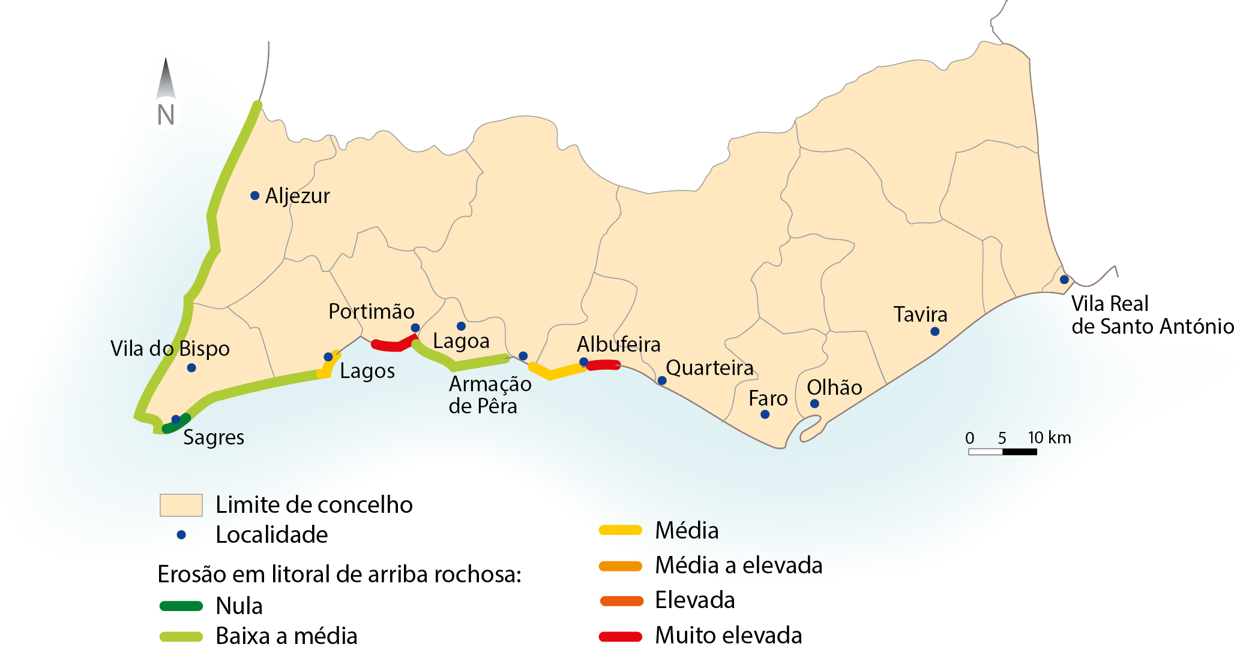

Adaptado de http://web.ccdr-alg.pt/
(consultado em 24/01/2014)

Figura 1
1. Refere qual a importância dos planos de ordenamento do território para o desenvolvimento sustentável do nosso país.

2. Identifica o principal objetivo dos planos de ordenamento da orla costeira.

3. Seleciona a opção incorreta.
A implementação dos planos de praia é um dos objetivos a atingir pelos planos de ordenamento da orla costeira e visa:
(A) limitar o acesso às praias.
(B) melhorar a envolvente das praias.
(C) preservar a qualidade ambiental.
(D) reduzir os impactes negativos da ação antrópica.

4. As áreas costeiras estão sujeitas a alterações a diferentes níveis.
4.1. Justifica a importância da monitorização das áreas costeiras, relativamente aos fenómenos erosivos a que estão sujeitas.
4.2. Identifica, a partir da figura, as regiões mais sensíveis à erosão, em litoral de arriba rochosa.

5. As praias constituem recursos naturais de grande importância.

Seleciona a opção que completa corretamente a afirmação.

Uma praia pode ser considerada um recurso:
(A) pedológico e climático.
(B) paisagístico e hídrico.
(C) geológico e pedológico.
(D) biológico e climático.

II

A pesca

Documento A
Apesar de ter a maior costa marítima da Europa, Portugal é tido pelos ambientalistas como um exemplo de sustentabilidade dos recursos marinhos, com preocupações que impõem restrições à pesca. A Plataforma das Organizações Não Governamentais Portuguesas sobre a Pesca (PongPesca) defendeu que Portugal «é um bom exemplo» de sustentabilidade dos recursos marinhos. «Não temos uma frota demasiado industrial. A maioria das embarcações são artesanais, de pequena escala, que usam artes e práticas que respeitam os ecossistemas», afirmou à agência Lusa Gonçalo Carvalho, da direção da PongPesca. O mesmo nem sempre se passa com embarcações nacionais a operar em águas internacionais. «Há recursos que são explorados de forma bastante intensiva como o bacalhau, o espadarte e o atum». Portugal foi o primeiro país a avançar com a primeira certificação de sustentabilidade aplicada a uma espécie de peixe na Península Ibérica, a sardinha, a principal espécie capturada na costa portuguesa.
Adaptado de http://www.dn.pt/ (consultado em 24/01/2014)

Documento B
Face ao crescimento da população humana, às respetivas exigências e às crescentes preocupações ambientais, tornou-se necessário apostar em alternativas económica e ecologicamente viáveis à pesca. Neste aspeto a aquicultura desempenha um papel preponderante. O relatório das Nações Unidas de 2008 é revelador da precariedade das pescas e a FAO assinala o cada vez mais relevante papel da aquicultura. Em 2030 prevê-se que a população mundial tenha ultrapassado as 8 mil milhões de pessoas e, se nessa altura se mantiver o nível de consumo de peixe de 17 kg per capita, será necessário acrescentar 29 milhões de toneladas de peixe aos 110 milhões de toneladas já produzidos e capturados hoje. O gráfico da figura 1 ilustra a origem do peixe consumido a nível mundial.
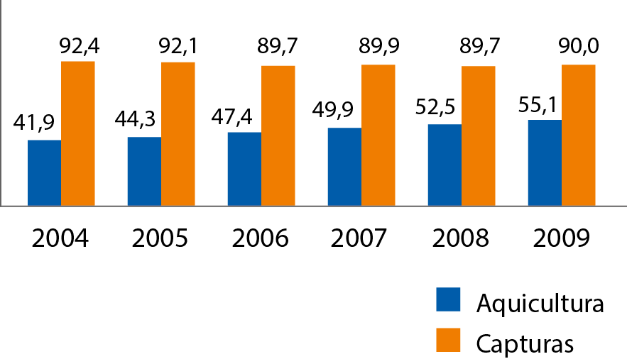
Peixe
consumido
(milhões de ton)

Figura 1 Origem do peixe consumido a nível mundial, em milhões de toneladas.

Adaptado de https://www.repository.utl.pt/ (consultado em 24/01/2014)

Para as questões 1 e 2, seleciona a opção que completa corretamente as afirmações.
1. A pesca é uma atividade de exploração de recursos:
(A) biológicos, que são renováveis.
(B) biológicos, que não são renováveis.
(C) hídricos, que são renováveis.
(D) hídricos, que não são renováveis.

2. A sardinha é, _________________ bacalhau, um peixe que é explorado de modo _____________________.
(A) tal como o… intensivo (C) ao contrário do…. intensivo
(B) tal como o… sustentável (D) ao contrário do… sustentável

3. Seleciona a opção que classifica corretamente as afirmações seguintes:
Afirmações
I. O crescimento da população humana tem levado à sobre-exploração dos recursos marinhos.
II. A aquicultura poderá ajudar a responder às necessidades alimentares da população humana em crescimento.
III. A aquicultura é, ecologicamente, pouco viável.
(A) I e II estão certas. III está errada.
(B) I está certa. II e III estão erradas.
(C) I e II estão erradas. III está certa.
(D) I e III estão certas. II está errada.
4. Considerando aos dados do gráfico da figura 1, e utilizando a chave seguinte, classifica as afirmações:
Chave
(A) Afirmação de acordo com os dados
(B) Afirmação contrariada pelos dados
(C) Não há dados que suportem a afirmação
Afirmações
1. A aquicultura mundial é uma prática que tem vindo a desenvolver-se.
2. As capturas registaram o seu valor mais baixo em 2009.
3. A partir de 2009 a aquicultura continuou a crescer.
4. A aquicultura só é viável para algumas espécies.
5. A pesca intensiva pode levar ao esgotamento dos recursos.
6. A quantidade de peixe produzido em aquicultura tem vindo a aumentar desde 2004.

5. Refere os fatores que em Portugal são favoráveis à exploração sustentada dos recursos marinhos.

6. A zona marítima afeta a Portugal tem 18 vezes o tamanho do país, sendo uma das maiores do mundo.
Refere quatro exemplos de potencialidades de exploração do oceano.

7. De entre as medidas apresentadas, seleciona aquelas que podem favorecer a utilização sustentada dos recursos marinhos.
(A) Implementar medidas de fiscalização para prevenir a poluição.
(B) Limitar a produção em aquicultura.
(C) Promover a captura das espécies durante a desova.
(D) Aumentar o conhecimento acerca do mar, usando a ciência e a tecnologia.
(E) Implementar medidas que potenciem a utilização de técnicas de pesca muito eficazes na captura de peixes pequenos.
(F) Limitar a pesca onde os stocks estão diminuídos.

III

Áreas protegidas

Existe uma jazida de pegadas de dinossáurio situada no concelho de Sintra, freguesia de Belas. Esta jazida, descoberta em 1996, numa pedreira desativada, contém um registo fóssil constituído por mais de uma centena de pegadas do início do Cretácico Superior numa pista com mais de 120 m de comprimento, produzida por dois quadrúpedes herbívoros e, possivelmente, por carnívoros bípedes. A construção do Túnel de Carenque (CREL) prende-se com a preservação desta jazida.
Adaptado de http://www.icnf.pt/portal/ (consultado em 31/01/2014)

1. O texto refere-se a uma área protegida nacional.
1.1 Define área protegida.
1.2 Identifica o tipo de área protegida a que o texto se refere.
1.2.1 Caracteriza, sumariamente, este tipo de áreas protegidas.

2. As afirmações seguintes dizem respeito às diferentes áreas protegidas. Classifica cada uma delas como verdadeira (V) ou falsa (F).
(A) Há áreas protegidas que preservam habitats.
(B) As áreas protegidas são regiões sempre muito extensas .
(C) Qualquer local é adequado à criação de uma área protegida.
(D) A maior parte das áreas protegidas preservam a biodiversidade.
(E) Podem existir áreas protegidas privadas.
(F) Há áreas protegidas com ocupação antrópica.
(G) As áreas protegidas são exclusivamente terrestres porque as espécies aquáticas dificilmente são observáveis.
(H) As áreas protegidas possuem Planos de Ordenamento próprios.

3. Considera a tabela I onde são apresentadas algumas das tipologias das áreas protegidas. Faz a correspondência correta entre a coluna I e a coluna II.

Tabela I Tipologia de algumas áreas protegidas.
Coluna I | Coluna II
A. É uma área em que a interação harmoniosa do ser humano e da natureza criaram espaços de grande beleza e valor ecológico e cultural que importa preservar.  B. É uma área que contém amostras representativas de regiões naturais características, de paisagens naturais e humanizadas, de elementos de biodiversidade e de geossítios, com valor científico, ecológico ou educativo.  C. É uma área pouco ou nada habitada e que contém valores naturais relevantes para a conservação e ainda pouco alterados.  D. É uma área que contém predominantemente ecossistemas naturais ou seminaturais, onde a preservação da biodiversidade a longo prazo depende da atividade humana. | 1. Reserva natural  2. Paisagem protegida  3. Parque natural  4. Parque nacional

